Конспект развлечения в разновозрастной группе
Тема: «Как добры молодцы и красны девицы
с Бабой Ягой в лес ходили»
Программные задачи:
- Вызвать симпатию к персонажам былин (богатырям), желание подражать им в своих поступках, формировать представление о героизме, дружбе, взаимопомощи;
- Формировать ответственное и бережное отношение к родной природе, пробудить чувство сострадания и любви к обитателям леса, знакомить с правилами поведения в лесу;
- Формировать основы системного мышления и логического анализа окружающей действительности при составлении моделей человеческих отношений.
Баба Яга предлагает добрым молодцам силушкой помериться, умом да смекалкою блеснуть. Идет соревнование двух команд:
  - Переправа через пропасть (проползание по скамейке на животе);
  - Переход через болото (ходьба по кирпичикам с расстоянием между ними 10-15 см);
  - Перепрыгивание через овраг (прыжки через обруч);
  - Отжимание от пола в упоре лежа 6-8 раз;
  - Отгадывание загадок:

Этому мальчишке
Доверять нельзя никак:
Что ни скажет язычишко, —
Все неправда, все не так.
(Врун)

Он привык всегда, везде,
Думать только о себе.
(Эгоист)

Все расскажет про ребят:
Кто дерется, кто кричит.
Только про себя не скажет,
Выкрутится, промолчит? (Ябеда)

Ах, как часто нужно нам
С кем-то чем-то поделиться.
Кто привык везде скупиться,
Кто твердит всегда «не дам»? (Жадина)
— Есть ли среди вас, добры молодцы, такие, про каких в загадках говорится?
— Нет.
— Рада я, что вы не жадины, не ябедники и не обманщики, среди богатырей таких быть не может. А вы — настоящие богатыри, все испытания выдержали. Я довольна.
Девицы дарят добрым молодцам венки.
— А скажите, только ли силушкой одной богатыри победили Змея? Или было что еще? Дружбой еще богатыри сильны. А вы-то дружны ли? А дружба ваша какая?
— Крепкая, прочная, твердая.
— Ну-ка, встаньте рядом, плечо к плечу, обнимитесь покрепче, как друзья верные. Сейчас проверю, крепка ли дружба ваша, смогу ли я ее порушить, разорвать? Нет, не могу. Как железо или камень тверда и прочна дружба ваша. Вот, смотрите.
Достает камень, пробует разломить, предлагает детям.
— в этом камне тоже богатыри живут, только очень маленькие. Близко стоят, крепко держатся, вот так:
Карточка со схемой
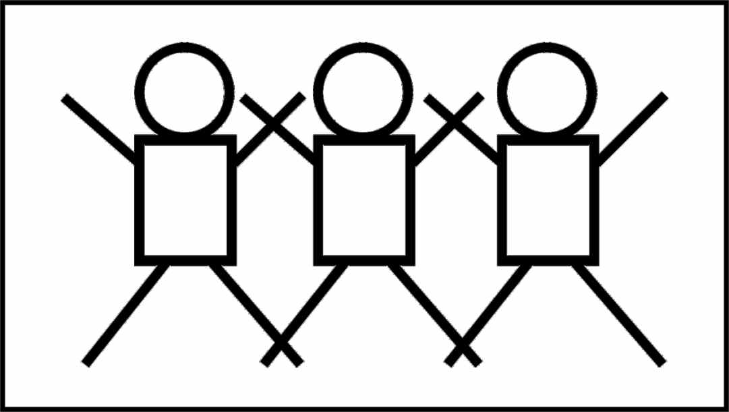
— А зовутся они — твердые человечки. И не только в камне они, и в металле, и в дереве, и в пластмассе. Везде, где предмет нельзя разломать руками.
А отойдите-ка подальше друг от друга, да держитесь послабее. Вот как легко разорвать теперь. Как эту воду в стакане. Здесь живут не такие дружные богатыри, как в камне, слабо держатся. Вот они какие:
Карточка со схемой
А зовутся они — жидкие человечки.
А есть еще газообразные человечки, те совсем далеко-предалеко друг от друга: дунь — и разлетятся, вот воздух состоит из этих человечков.
Ох, проголодалась я с вами… Давайте пообедаем, супчик сварим грибной… давайте?
Баба Яга и дети берутся за руки и идут в хороводе.
— Я суп грибной сварить решила (идем по кругу, останавливаемся),
Змей сушеных накрошила (крошим),
Развела большой костер (дуем)
И поставила котел (руки делают «котелок»).
Между елей и полянок
Нарвала ведро… поганок (наклоняемся, рвем).
Поскакала за бугор (скачем) —
Отыскала мухомор
И… — в котел.
Супчик вышел — то, что надо:
Целый котелочек яда.
Попробуйте, пожалуйста.
Баба Яга большой расписной ложкой из чугунка дает попробовать детям суп. Они отказываются.
— Почему не хотите мой суп?
Дети объясняют, что змей и эти грибы не едят люди, они несъедобные.
— Правильно, не всякое угощение принимать можно, а особенно от чужих. Да и грибы несъедобные вы знаете, их не едят. А съедобные знаете? Проверю сейчас еще раз.

Растут в лесу сестрички
Рыжие … лисички (съедобные).

У нее бледный вид,
Но людей к себе манит.
Много растет их на этой полянке,
Называются … поганки (несъедобные).

Я в красной шапочке расту
Под старою осиною
Меня увидишь за версту,
Зовусь я … подосиновик (съедобные).

Ножка белая прямая,
Шляпка красная,
А на шляпке веснушки,
Белые конопушки.
Украшает он весь бор,
А зовется … мухомор (несъедобные)

Не так красив, как мухомор,
Ну и что же, ну, и пусть.
Зато большой и крепкий я.
Зовусь я — белый груздь (съедобные)

— Вот в корзинке грибы выбирайте съедобные. Есть еще подберезовик, боровик. А вот эти знаете (сыроежки)? Я тоже не знаю, съедобные или ядовитые. А давайте все равно сорвем их для супа?
Подвести детей к мысли, что:
- незнакомые грибы собирать не нужно, не уверен — не трогай;
- без старших грибы собирать нельзя.
— А давайте затопчем несъедобные поганки и мухоморы, они же ядовитые и нам не нужны.
Подвести детей к мысли, что несъедобное для нас может быть полезным для зверей и птиц.(мухоморами лечатся лоси, а поганками— белки).
— Ох, вы какие, все знаете, все ведаете. А угадайте, что значат вот эти картинки:

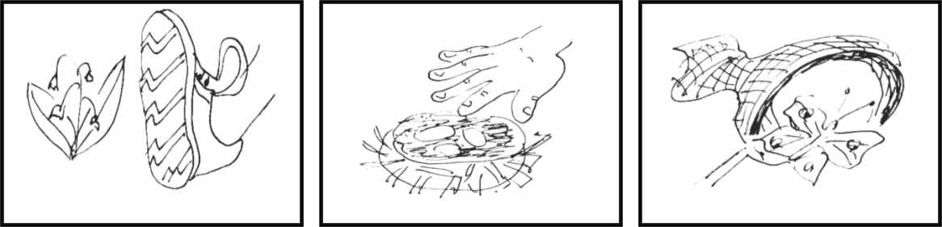

и т.д.
— Да, это то, чего в лесу делать нельзя. Мы и природа едины.
Ох, и голодна я. Грибной суп так и не сварили, заболтали вы меня. Да и в лесу нельзя костер разводить, жалко природу. А как вы в городе себе пищу готовите? На чем? Покажите мне. Я же все-таки у вас в гостях. А, как говорится, гостя накорми, напои, в баньке выпари, а потом и разговаривай. Есть у вас банька?
— Да.
Переход в сюжетно-ролевую игру «Дом» с открытым концом.

